**[sauce au chocolat pour glace – recette](http://cestmamanquilafait.com/wordpress/recettes-sucrees/sauce-au-chocolat-pour-glace-recette" \o "Permanent Link to sauce au chocolat pour glace – recette)**

[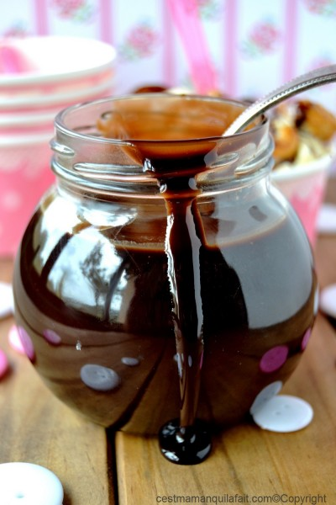](http://cestmamanquilafait.com/wordpress/wp-content/uploads/2015/05/fudge-sauce-2.jpg)

Cette délicieuse **recette de** **sauce au chocolat** est presque **une recette de sirop de chocolat**.

Elle est toujours en stock chez nous.

Elle fait un parfait accompagnement sur une coupe de glace maison.

En hiver 1 ou 2 cuillères à soupe dans du lait chaud remplacera avantageusement la poudre chocolatée industrielle du petit déjeuné.

Et on en nappe même les tartines de pain beurré.

**Ingrédients :**

(Utilisez un cacao de grande qualité c’est ce qui donne toute sa force chocolatée à cette petite merveille).

* 250 gr de sucre
* 180 ml de crème entière ou lait entier
* [90 gr de cacao en poudre Valrhona ici clic](http://cook-shop.fr/chocolat-valrhona/940-cacao-en-poudre-valrhona.html?scaid=cmmqlf)
* 80 gr de beurre
* 1 cuillère à café d’extrait de vanille ou rase de [poudre de gousse de vanille](http://cook-shop.fr/epices-rares/296-vanille-de-madagascar-en-poudre.html?scaid=cmmqlf)
* 1 pincée de sel fin

Verser le sucre, le cacao et le lait ou la crème dans une casserole antiadhésive.

Bien mélanger les ingrédients puis cuire jusqu’à ce que tout le sucre soit fondu et que le mélange soit à ébullition.

Hors du feu ajouter le beurre, le sel et la vanille et fondre dans le mélange chaud.

Reposer sur le feu et porter à nouveau à ébullition en mélangeant constamment, réduire à feu moyen et continuer à mélanger jusqu’à ce que la sauce nappe généreusement la cuillère.

Verser dans le bocal ébouillanté et visser le couvercle. Se conserve 4 semaines au réfrigérateur.

Pour servir sur une glace : Retirez le couvercle et réchauffez doucement le pot au micro-onde. Ajoutez en aussi à un verre ou un bol de lait pour une boisson chocolatée maison.

[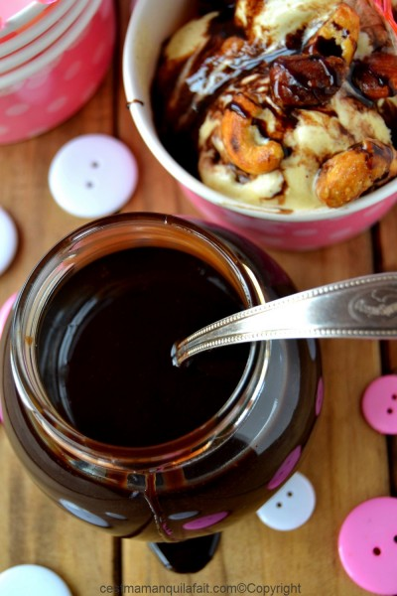](http://cestmamanquilafait.com/wordpress/wp-content/uploads/2015/05/fudge-sauce-8.jpg)

Idées en plus :

– Improvisez une fondue au chocolat en réchauffant la sauce dans un bol et en y trempant, fruits frais et secs et marshmallows et biscuits.

– Versez dans une jolie saucière en verre avant de réchauffer et servir sur un buffet de dessert.

[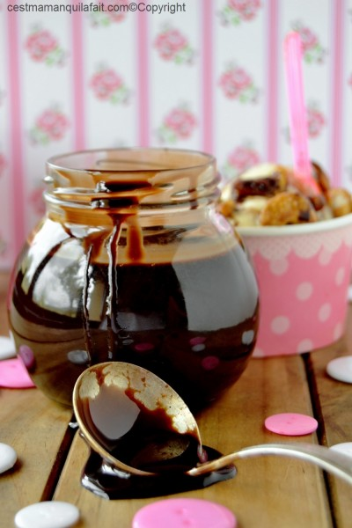](http://cestmamanquilafait.com/wordpress/wp-content/uploads/2015/05/fudge-sauce-9.jpg)